Invitasjon til Sommerturnering Innstranda Idrettslag

Tid 10. og 11.juni 2023
Sted Mørkvedlia Bodø
Arrangør Innstranda idrettslag, tilrettelagt Idrett (TI gruppa)

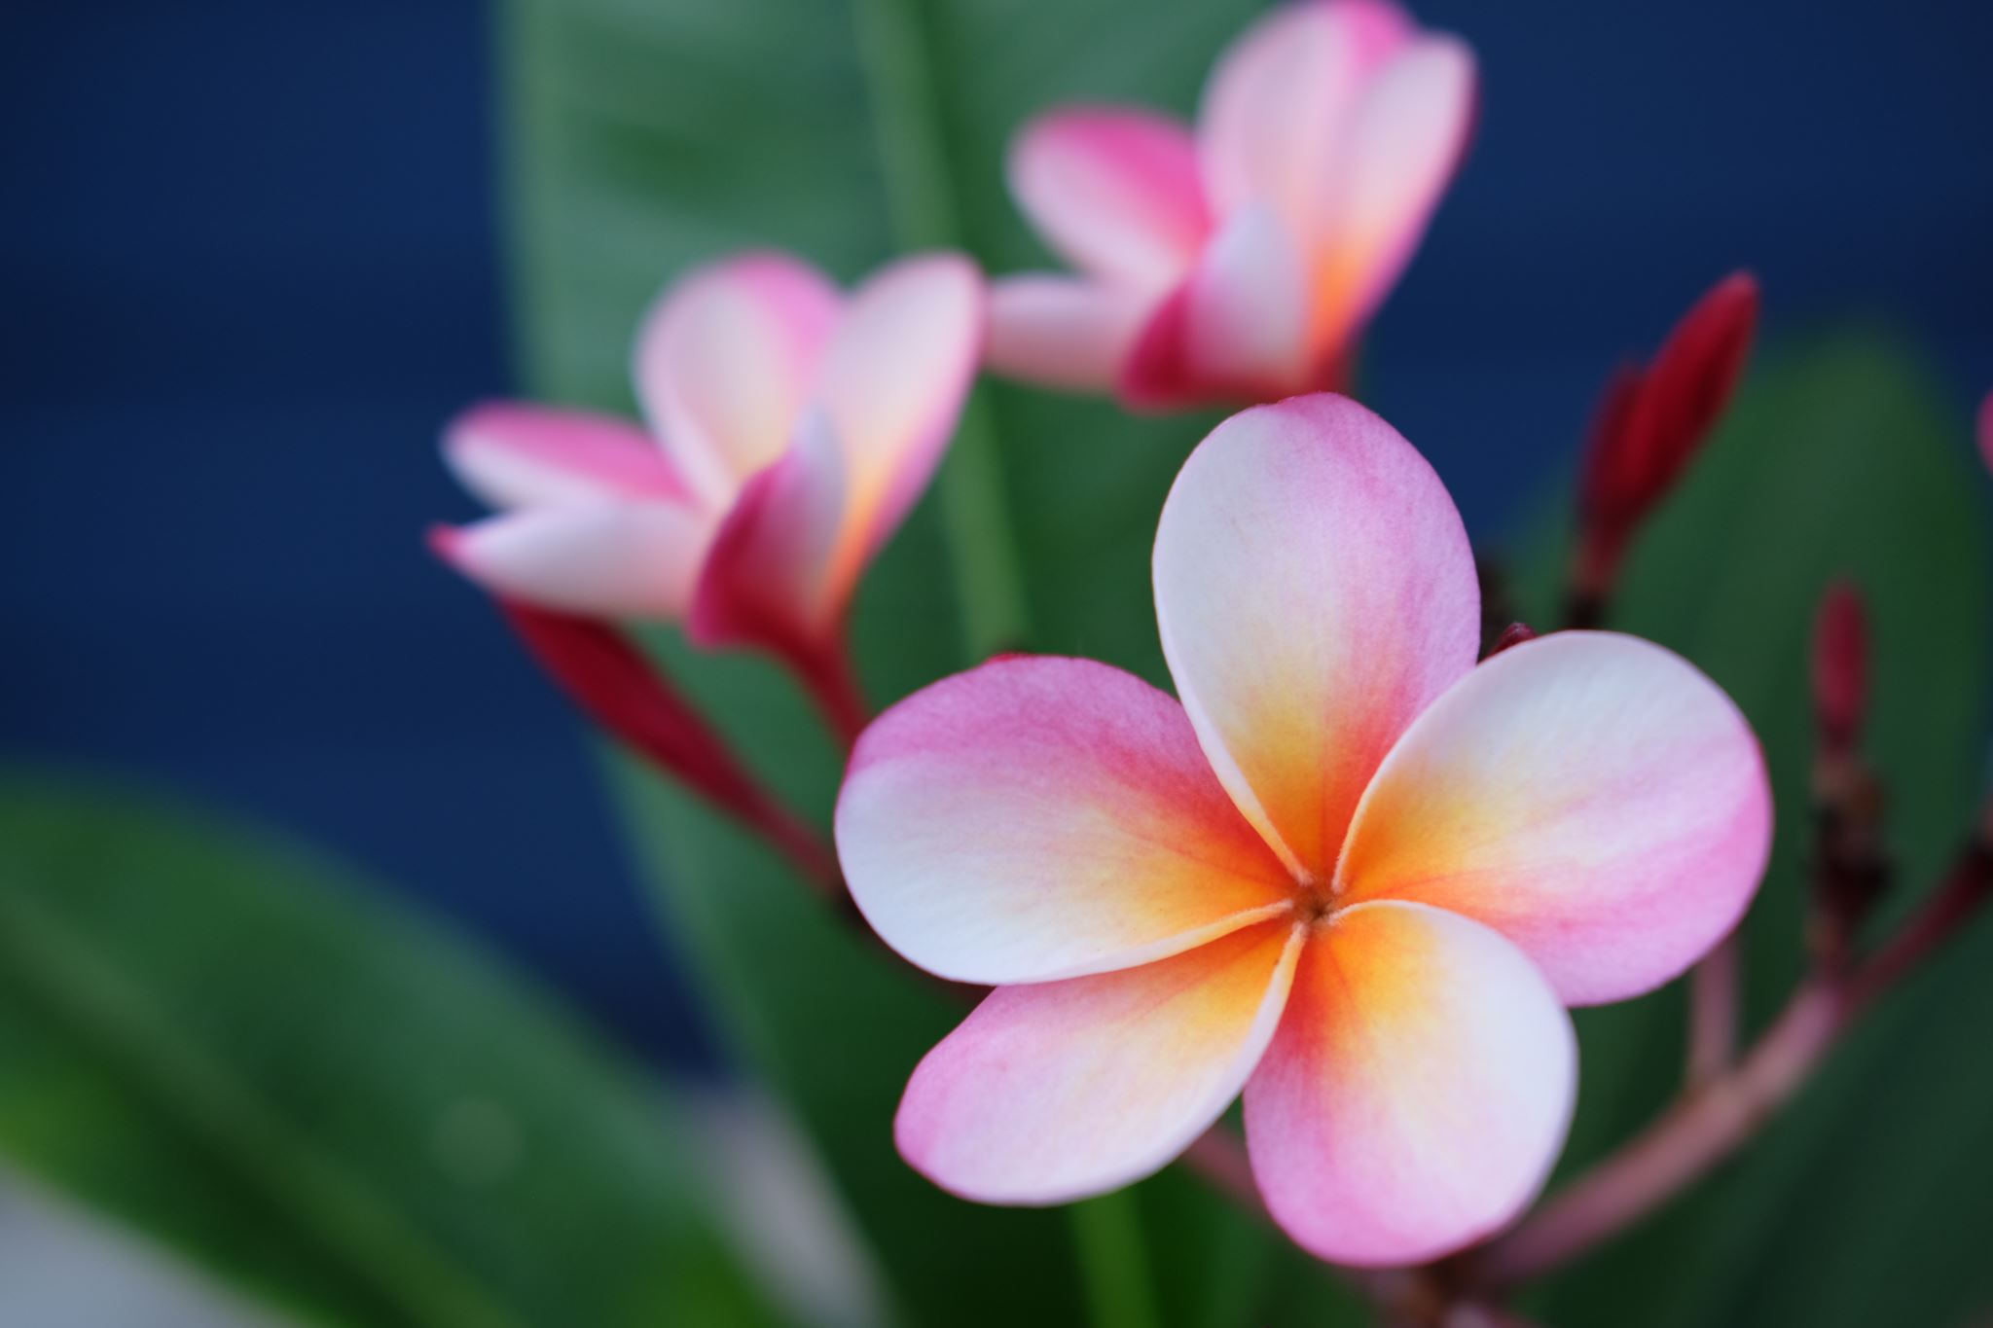

Idrettsutøvere på tilrettelagt idrett inviteres til Sommerturnering i fotball, boccia, teppecurling, svømming og friidrett. Det blir festmiddag i Mørkvedhallen og dans til Kjell Arne Hasselbergsen sin fengende dansemusikk.
Fotball i klassene B, C, D. B og C er 7 spillere på lagene D 5 på hvert lag - lørdag.
Svømming (bryst og fri 25 og 50 m) - lørdag.
Teppecurling - lørdag.
Boccia og friidrett - søndag.

Påmelding til Gunn Strand Hutchinson, tlf. 91338299 gunnhutch@gmail.com
Påmeldingsfrist: 10. mai 2023.
Pris: Deltakeravgift kr. 300.- pr idrettsutøver.
Festmiddag: kr. 400.- pr person som deltar på middag og dans.
Innstranda sender fellesregning til det enkelte idrettslag i etterkant av turnering.
Instranda sine medlemmer får tilsendt regning.
-----------------------------------------------------------------------------------------------------------------
Påmeldingsskjema:
Idrettslag og kontaktperson med tlf. og email:_______________________________________________________________________
Idrett dere vil delta på:___________________________________________________________________________
Antall som deltar på middag:______________
Noen som har matallergier:____________________________________________________________________

Navn på deltakere:

Navn på ledere som deltar:

Planlagt program:
Lørdag 10.juni:
09.00-10.00 Registrering i Mørkvedlia og ledermøte.
10.00 -12.30 Teppecurling i Mørkvedhallen
12.30-15.00 Fotball på kunstgressbanen Mørkvedlia
15.15-17.15 Svømming Bodin videregående
17.25 – 18.00 Ledermøte
19.00-23.00 Festmiddag og dans til levende musikk i Mørkvedhallen
Søndag 11.juni:
09.30 – 10.30 Friidrett
10.30 - 13.00 Boccia i Mørkvedhallen
13.00- 14.00 Avslutning, ledermøte, evaluering.

